OOP期末專題—PTT下載器兼貼文儲存

106207409 黃薇倫

**使用說明:** (程式跑的過程中，可以藉由cmd的訊息看跑到哪裡了)

←簡單的初始面板

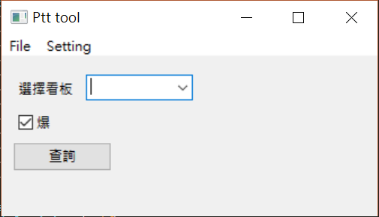

←在開始之前要先選擇下載圖片要儲存的資料夾，會跳出如下圖視窗

(把路徑改成自己電腦的路徑)

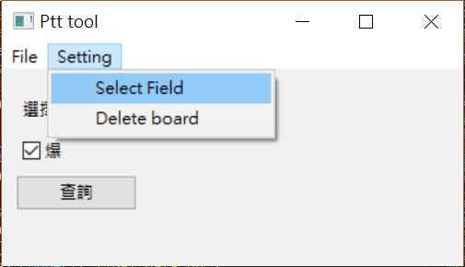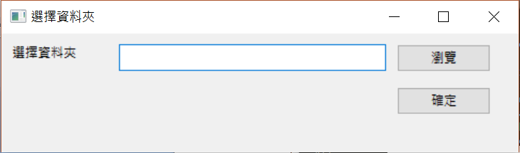

**+新增看板**

查詢時可選擇要查詢已經有的看板，還是按自行新增新增常用看板

1。按選擇看板裡面的自行新增

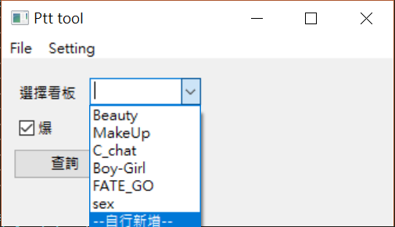

2 。 在框框中輸入想要的看板名稱

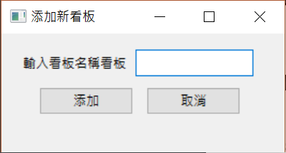

3。如果看板已經存在常用看板中，或是看板不存在，會用紅字顯示在最後一行提醒

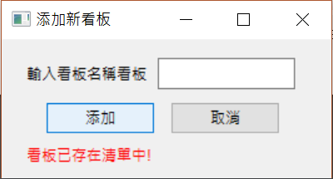

**+刪除看板**

1．刪除常用看板在menubar的setting裡

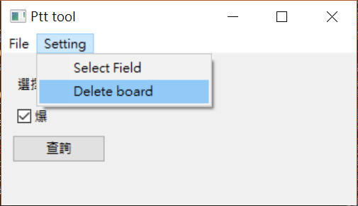

2.選擇要刪除的看板，按下刪除後會跳出訊息視窗，關閉刪除面板，開啟初始面板。

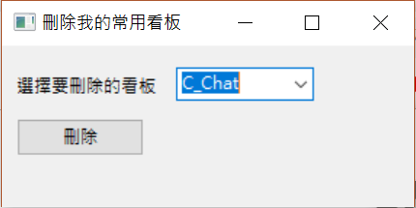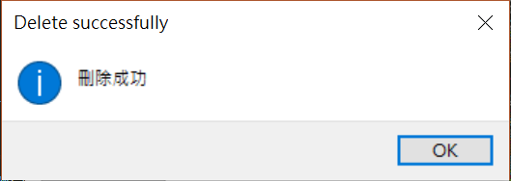

**+查詢看板(加入我的最愛/下載貼文圖片)**

1.在初始面板按下查詢後的結果如下，會查出該版已爆的前十篇貼文(因為查詢跑比較慢而且查詢中途亂按可能當掉，所以只找出前十篇)，結果大概如下圖

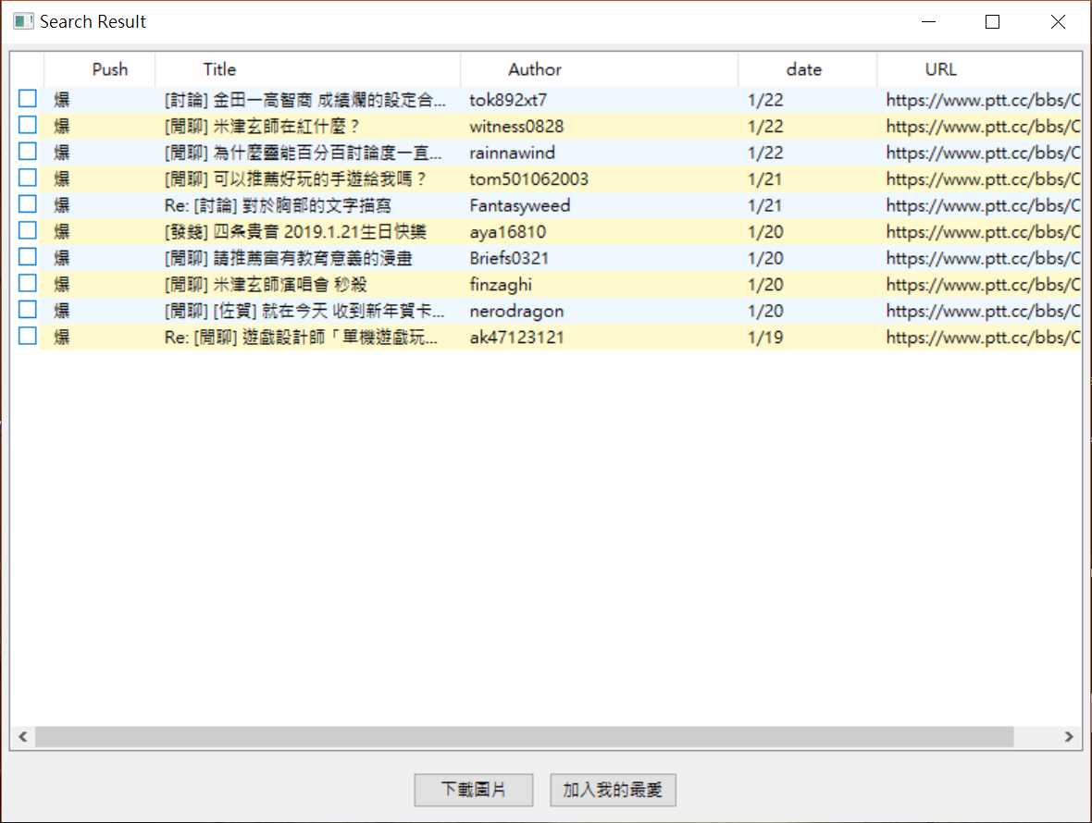

2.在左側打勾之後，可以選擇下載圖片或是加入我的最愛，按下加入我的最愛後，結果將顯示如下表

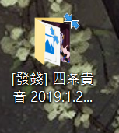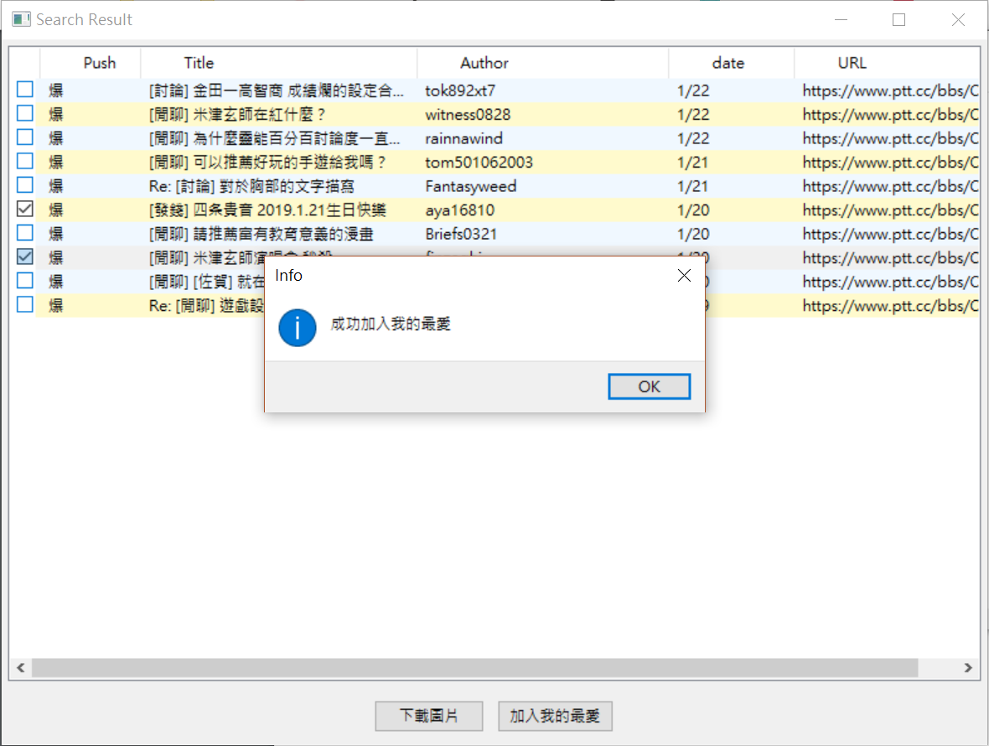

3. 按下載圖片，同個貼文的圖片會被包在同個資料夾中，下載到前面步驟設定過的下載路徑中(如右上圖)

**+我的最愛(下載貼文圖片/從我的最愛中刪除)**

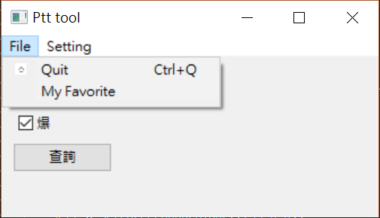←menubar

1. 按下Menu bar中的My favorite(另一個Quit按鍵可以離開視窗)
2. 打開後會看見如同剛剛搜尋出的視窗，也可以下載圖片，下載之前也要確認有設定下載目的地資料夾

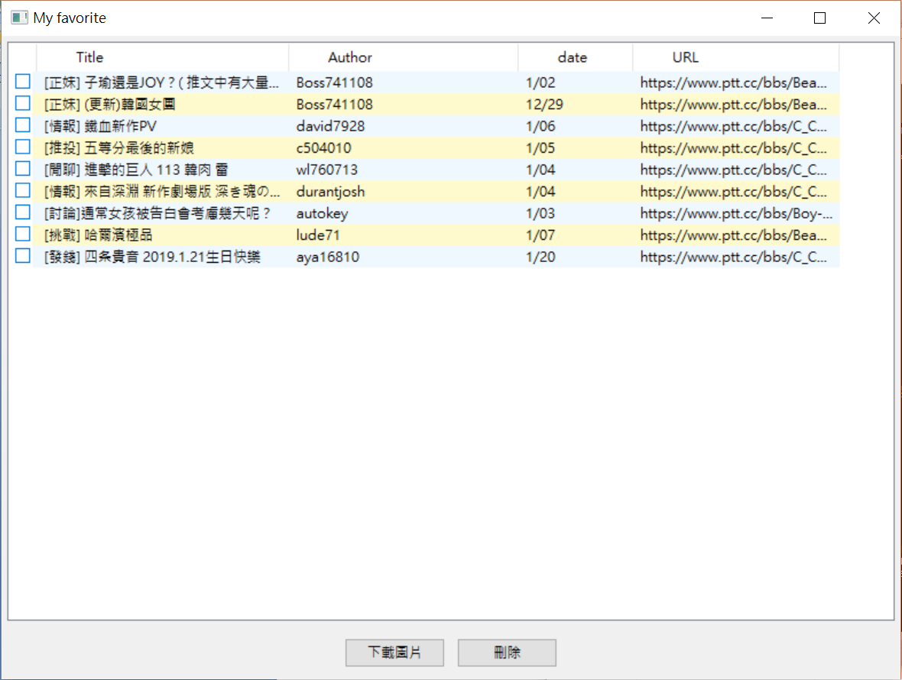

1. 可以打勾勾刪除我的最愛中的帖子，會跳出成功訊息並且刷新頁面

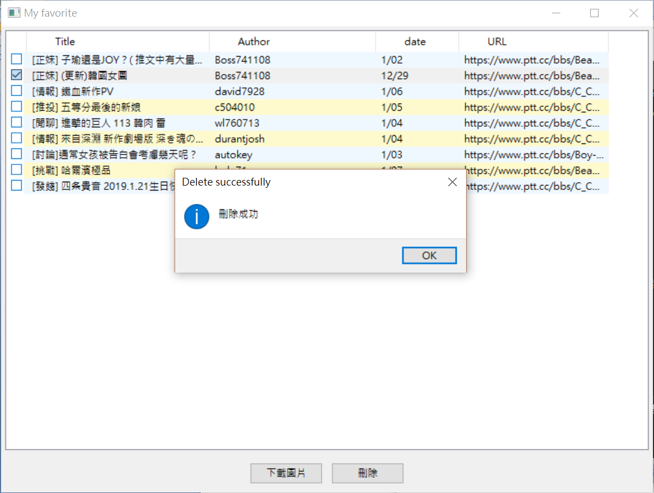

尚未修復的Bug(僅記錄一些)：

1. 跑很慢，搜尋只能先設定搜出前十篇，搜尋途中亂按會當機
2. 我的最愛/搜尋列表中的網址無法直接開啟
3. 比起每次開起都要重設路徑，其實有更好的方法可以直接把路徑儲存起來
4. 標題有奇怪符號的貼文無法下載，建立資料夾

*程式寫得有點亂，有些部分(例如搜尋資料庫,從objectlistview列表下載)，其實可以寫一個程式再分別套用